LAPORAN KERJA PRAKTEK



**PERANCANGAN SISTEM *POINT OF SALES* BERBASIS WEB PADA KEDAI RUMAH KOPI SABIT**

Disusun oleh :

Bagas Arya Pradipta (201843500707)

Maulana Juliansyah (201843501520)

Muhammad Raihan Alfirie (201843500103)

Okitora Winnetou (201843501313)

Rakha Ibadurrahman (201843500173)

Rizki Maulana (201843500310)

Putri Monalisa (201843500250)

Sherli Delinda Andini (201843500860)

**PROGRAM STUDI TEKNIK INFORMATIKA**

**FAKULTAS TEKNIK DAN ILMU KOMPUTER**

**UNIVERSITAS INDRAPRASTA PGRI**

**2022**

LEMBAR PENGESAHAN PRODI

**LAPORAN KERJA PRAKTEK**

**PERANCANGAN SISTEM *POINT OF SALES* BERBASIS WEB   
PADA KEDAI RUMAH KOPI SABIT**

Di : -

Pada : -

Disusun oleh :

Bagas Arya Pradipta (201843500707)

Maulana Juliansyah (201843501520)

Muhammad Raihan Alfirie (201843500103)

Okitora Winnetou (201843501313)

Rakha Ibadurrahman (201843500173)

Rizki Maulana (201843500310)

Putri Monalisa (201843500250)

Sherli Delinda Andini (201843500860)

Mengetahui,

Ketua Program Studi

Mei Lestari, M.Kom.

Menyetujui,

Dosen Pembimbing

Fauzan Natsir, M.Kom.

LEMBAR PENGESAHAN PERUSAHAAN

**LAPORAN KERJA PRAKTEK**

BIDANG : MAKANAN & MINUMAN

Di : -

Pada : -

Disusun oleh :

Bagas Arya Pradipta (201843500707)

Maulana Juliansyah (201843501520)

Muhammad Raihan Alfirie (201843500103)

Okitora Winnetou (201843501313)

Rakha Ibadurrahman (201843500173)

Rizki Maulana (201843500310)

Putri Monalisa (201843500250)

Sherli Delinda Andini (201843500860)

Mengetahui,

Tsabit Abi Rahman (Pemilik)

Pembimbing,

Nama Pembimbing

KATA PENGANTAR

Puji syukur kami panjatkan ke hadirat Allah SWT yang telah memberikan rahmat dan karunia-Nya sehingga kami dapat menyelesaikan penulisan Laporan Kuliah Kerja Praktek yang berjudul “Perancangan Sistem *Point Of Sales* Berbasis Web Pada Kedai Rumah Kopi Sabit” ini tepat pada waktunya

Pada kesempatan ini tidak lupa kami sampaikan ucapan terima kasih kepada :

1. Prof. Dr. H. Sumaryoto selaku Rektor Universitas Indraprasta PGRI.
2. Ir. H. Soepardi Haris, M.T. selaku Dekan Fakultas Teknik dan Ilmu Komputer Universitas Indraprasta PGRI.
3. Mei Lestari, M.Kom. selaku Ketua Program Studi Informatika Fakultas Teknik dan Ilmu Komputer Universitas Indraprasta PGRI.
4. Fauzan Natsir, M.Kom. selaku Dosen Pembimbing KKP pada Program Studi Informatika Fakultas Teknik dan Ilmu Komputer Universitas Indraprasta PGRI.

Kami juga mengucapkan banyak-banyak terima kasih kepada keluarga besar Rumah Kopi Sabit selaku pihak yang telah ikhlas dan senantiasa mau memberikan bantuan dan arahannya sehingga kami dapat menyelesaikan penulisan Laporan Kuliah Kerja Praktek ini.

Jakarta, ................... 2022

Penulis

DAFTAR ISI

Contents

LAPORAN KERJA PRAKTEK i

LEMBAR PENGESAHAN PRODI ii

LEMBAR PENGESAHAN PERUSAHAAN iii

KATA PENGANTAR iv

DAFTAR ISI v

DAFTAR GAMBAR vi

DAFTAR TABEL vii

BAB I PENDAHULUAN 1

A. Latar Belakang Masalah 1

B. Rumusan Masalah 2

C. Batasan Masalah 3

D. Tujuan Penulisan 3

E. Metodologi 4

F. Sistematika Penulisan 5

BAB II ORGANISASI 7

A. Sejarah Perusahaan 7

B. Struktur Organisasi 8

C. Unit Kegiatan 10

DAFTAR GAMBAR

Gambar 2.1 Struktur Organisasi Rumah Kopi Sabit.............................................. 8

Gambar 2.2 Daftar Menu Produk Rumah Kopi Sabit………………………….. 10

Gambar 2.3 Aktivitas di Rumah Kopi Sabit……………………………………. 11

Gambar 2.4 Suasana Live Music di Rumah Kopi Sabit………………………... 12

Gambar n.n Nama Gambar..……………………………………………………... n

DAFTAR TABEL

Tabel n.n Nama Tabel...................................................................................... n

BAB I   
PENDAHULUAN

1. Latar Belakang Masalah

Rumah Kopi Sabit merupakan sebuah unit bisnis yang bergerak di bidang kuliner yang memiliki beragam produk dan tipe konsumen yang berbeda. Sebagai unit bisnis yang baru berdiri beberapa tahun, Rumah Kopi Sabit masih memiliki banyak kendala dan hambatan dalam mengembangkan bisnisnya, salah satunya adalah dalam proses adaptasi dan integrasi aplikasi terkomputerisasi ke dalam unit bisnis mereka. Dalam proses adaptasi tersebut, Rumah Kopi Sabit memiliki keterbatasan sumber daya di mana mahalnya biaya layanan penggunaan aplikasi sering kali membuat pihak Rumah Kopi Sabit kesulitan dalam mengatur arus keuangan bisnis mereka.

Di samping biaya layanan penggunaan aplikasi yang tergolong mahal, sebagian besar aplikasi yang digunakan Rumah Kopi Sabit juga masih memiliki beberapa kekurangan terkait layanan yang ditawarkan, di antaranya adalah terbatasnya fitur pelacakan pada modul transaksi, tidak adanya fitur untuk mempersonalisasi bisnis yang didaftarkan, hingga sulitnya aksesibilitas pengguna manajerial dalam memproyeksikan perkembangan bisnisnya. Tsabit Abi Rahman selaku pemilik kedai Rumah Kopi Sabit mengatakan, bahwa sampai saat ini Rumah Kopi Sabit masih dalam proses penyesuaian dan evaluasi guna menemukan aplikasi yang sesuai dengan kapasitas dan kebutuhan bisnis mereka.



Berdasarkan permasalahan yang dihadapi Rumah Kopi Sabit tersebut, penulis mencoba untuk bekerja sama dengan pemilik Rumah Kopi Sabit dalam merancang sebuah sistem *Point of Sales* berbasis web yang khusus untuk diimplementasikan ke dalam unit bisnis mereka. Di mana aplikasi yang dibangun akan berisi berbagai modul penunjang operasional bisnis Rumah Kopi Sabi, seperti modul analisis arus keuangan, modul kasir penjualan, modul inventori stok, modul kepegawaian, modul laporan bisnis, hingga fitur untuk mempersonalisasi kedai Rumah Kopi Sabit. Sehingga diharapkan nantinya sistem *Point of Sales* berbasis web yang dibangun tersebut dapat membantu unit bisnis Rumah Kopi Sabit dalam menunjang kegiatan operasional mereka.

1. Rumusan Masalah

Berdasarkan latar belakang masalah yang telah dibahas sebelumnya, maka dapat dirumuskan beberapa masalahnya dalam penulisan laporan ini, yaitu:

1. Apakah yang menyebabkan mahalnya biaya penggunaan aplikasi penunjang operasional bisnis konvensional?
2. Apa saja modul aplikasi yang menjadi kebutuhan utama Rumah Kopi Sabit untuk menunjang kegiatan operasional bisnisnya secara terkomputerisasi?
3. Bagaimana cara merancang Sistem *Point of Sales* Berbasis Websebagai media proyeksi dan perencanaan sumber daya dalam ruang lingkup unit bisnis Rumah Kopi Sabit?
4. Batasan Masalah

Adapun batasan masalah yang diberlakukan untuk mempetegas ruang lingkup penulisan laporan dan perancangan sistem, di mana batasan masalahnya adalah sebagai berikut:

1. Sistem *Point of Sales* yang dibangun akan dilengkapi dengan modul-modul manajerial dan fitur penunjang operasional bisnis seperti keuangan, inventaris, kepegawaian, penjualan, hingga laporan akuntansi.
2. Sistem yang dibangun merupakan aplikasi berbasis web dengan menggunakan bahasa pemrograman PHP dan database MySQL, sehingga penggunaannya terbatas hanya dalam ruang lingkup web *browser*.
3. Sistem ini dibuat berdasarkan studi kasus kebutuhan dan kapasitas Rumah Kopi Sabit sebagai media penunjang operasional bisnis.
4. Tujuan Penulisan

Adapun tujuan dari penulisan ini yang meliputi manfaat bagi instansi terkait dan bagi mahasiswa yang mempraktekannya, antara lain:

1. Untuk memahami kebutuhan dan ruang lingkup sistem yang akan dibangun dan diterapkan ke dalam unit bisnis Rumah Kopi Sabit.
2. Sebagai laporan dokumentasi dari kegiatan Kuliah Kerja Praktek yang menjadi syarat kelulusan mata kuliah terkait.
3. Sebagai media dokumentasi pada proses perancangan sistem *Point of Sales* berdasarkan studi kasus Rumah Kopi Sabit.
4. Untuk meningkatkan wawasan dan pengalaman penulis selama menjalankan kegiatan Kuliah Kerja Praktek.
5. Metodologi

Berikut adalah beberapa metode yang digunakan penulis dalam proses pengumpulan data, pencarian solusi terkait masalah yang dihadapi, hingga proses perancangan Sistem *Point of Sales* Berbasis Web:

1. Metode Pengumpulan Data

Dalam proses pengumpulan data sebagai sampel pendukung kebutuhan sistem yang akan dibangun, penulis menggunakan metode observasi lapangan atau pengamatan secara langsung pada sistem yang sedang berjalan, guna memahami proses dan spesifikasi bisnis yang terjadi di Rumah Kopi Sabit. Kemudian penulis juga menggunakan metode *interview* atau wawancara secara langsung kepada Tsabit Abi Rahman selaku pemilik Rumah Kopi Sabit, guna mengumpulkan informasi lebih terkait kendala dan kebutuhan Rumah Kopi Sabit secara mendalam.

1. Metode Pemecahan Masalah

Dalam melakukan penelitian terkait permasalahan biaya penggunaan aplikasi penunjang operasional, penulis menyusun suatu kerangka berpikir yang menjelaskan hubungan antara biaya penggunaan aplikasi dengan kualitas layanan yang ditawarkan, sehingga dapat membantu proses pemahaman pengguna terhadap kebutuhan sistem. Dan berkaitan dengan permasalahan yang terjadi pada modul-modul sistem yang sedang berjalan, di mana terdapat batasan akses pada fitur yang dapat digunakan, penulis tambahkan beberapa algoritma baru yang nantinya akan dijadikan sebagai fitur tambahan dalam sistem *Point of Sales* yang baru.

1. Metode Perancangan Sistem

Dalam konteks perancangan sistem, penulis menggunakan metode SDLC (*Software Development Life Cycle*) dengan model pengembangan *Waterfall*. Model tersebut merupakan model pengembangan paling efektif yang dapat penulis gunakan dalam proses perancangan sistem *Point of Sales,* karena model kerja tersebut menekankan proses-proses yang berurutan dan sistematis, sehingga cocok diterapkan pada tipe pengembangan sistem dengan tingkat kompleksitas rendah atau *predictable*.

1. Sistematika Penulisan

Dalam proses penyusunan laporan Kuliah Kerja Praktek ini, penulis membagi sistematika penulisan atau strukturnya menjadi lima bagian, di mana setiap bagian memiliki fokus pembahasan yang berbeda namun tetap saling berkaitan satu sama lain. Berikut adalah rincian dari setiap bagian sistematika penulisannya:

**BAB I PENDAHULUAN**

Bab yang menjelaskan tentang latar belakang penulisan serta perumusan masalah yang didapat hingga maksud atau tujuan dari penyusunan laporan itu sendiri, termasuk terkait waktu dan tempat pelaksanaan Kuliah Kerja Praktek, serta sistematika penulisan yang merupakan gambaran dari keseluruhan bagian dari laporan ini.

**BAB II ORGANISASI**

Bab yang membahas mengenai sejarah singkat berdirinya instansi atau perusahaan dari objek yang diteliti beserta struktur organisasinya.

**BAB III INFRASTRUKTUR**

Bab ini membahas mengenai spesifikasi perangkat lunak dan perangkat keras yang ada dalam ruang lingkup penelitian.

**BAB IV PEMBAHASAN**

Bab yang membahas mengenai proses pemecahan masalah dengan melakukan pengkajian atau analisis terhadap konteks pembahasan yang tengah dibahas, di mana dalam bab ini pembahasan dilakukan secara tuntas mulai dari identifikasi masalah, proses perancangan sistem hingga implementasi dan pengujian sistem secara terarah.

**BAB V PENUTUP**

Dalam bab ini, terdapat kesimpulan akhir dan saran yang diajukan dari proses pengembangan sistem yang akan diterapkan, dan diharapkan dapat membantu memecahkan masalah yang dihadapi oleh Rumah Kopi Sabit sehingga penyusunan laporan dapat dilakukan dengan singkat.

BAB II  
ORGANISASI

1. Sejarah Perusahaan

Rumah Kopi Sabit merupakan unit bisnis yang bergerak di bidang *Food & Beverage* atau produksi makanan dan minuman cepat saji. Didirikan oleh seorang pemuda bernama Tsabit Abi Rahman pada tahun 2020 karena ketertarikannya yang tinggi terhadap industri kopi dan makanan cepat saji, ditambah dengan keinginannya untuk membangun sendiri unit bisnisnya hingga akhirnya Tsabit Abi Rahman memutuskan untuk merintis Rumah Kopi Sabit.

Pada masa awal berdiri, Rumah Kopi Sabit hanya ditujukan sebagai tempat berkumpul dan bersantai anak-anak muda seperti halnya kedai kopi sederhana yang hanya menyajikan produk makanan dan minuman yang sudah jadi. Namun seiring berjalannya waktu dan bisnis Rumah Kopi Sabit menunjukan tren yang positif, dalam rentang waktu yang singkat tersebut pemilik Rumah Kopi Sabit melakukan pembenahan dengan memperbesar kapasitas bisnisnya dan mulai menambahkan banyak produk baru ke dalam Rumah Kopi Sabit.

Hingga saat ini Rumah Kopi Sabit sudah memiliki 5 karyawan aktif dengan total 70 lebih produk yang ditawarkan, termasuk membuka layanan jasa boga atau *Catering* yang melayani pesanan berbagai macam masakan untuk keperluan acara maupun penunjang kebutuhan instansi lainnya.

1. Struktur Organisasi

Struktur Organisasi merupakan gambaran terstruktur mengenai hubungan kerjasama antar *stakeholder* atau pihak-pihak yang terlibat pada suatu organisasi, perusahaan atau institusi. Digunakan sebagai media proyeksi hierarki jabatan guna memperjelas fungsi dan tujuan dari setiap jabatan agar lebih teratur dan tertata, sehingga penting bagi suatu organisasi untuk memiliki struktur organisasi yang jelas agar seluruh kegiatan operasional dalam organisasi tersebut lebih terarah.

Berikut ini merupakan bagan terstruktur yang menggambarkan struktur organisasi yang ada pada unit bisnis Rumah Kopi Sabit :

Gambar 2.1 Struktur Organisasi Rumah Kopi Sabit

1. Pemilik

Bertanggung jawab langsung dalam mengontrol seluruh kegiatan operasional bisnis seperti melakukan kontrol kualitas produk, kesiapan operasional, kinerja karyawan termasuk melakukan afirmasi ke pada seluruh karyawan, hingga mengelola arus keuangan bisnis.

1. Kepala Bar

Bertanggung jawab dalam menjamin kelengkapan produk yang ada di bar, menjamin kualitas produk, meningkatkan kemampuan kinerja asisten bar dan melakukan pencatatan persediaan kebutuhan bar.

1. Asisten Bar

Bertanggung jawab dalam melayani pengunjung dan menerima pesanan secara langsung, melakukan pencatatan transaksi penjualan produk, berkoodrinasi dengan divisi dapur guna memastikan pesanan pengunjung, dan mengantarkan pesanan yang telah jadi ke pada pengunjung.

1. Kepala Dapur

Bertanggung jawab dalam menjamin kelengkapan bahan olahan dapur, menjamin kualitas hasil produksi, meningkatkan kemampuan kinerja asisten dapur dan melakukan pencatatan persediaan kebutuhan dapur.

1. Asisten Dapur

Bertanggung jawab dalam menerima permintaan pesanan asisten bar dan memproses pesanan pengunjung menjadi produk siap santap, menjamin kualitas produksi pesanan, berkoordinasi dengan divisi bar terkait kesiapan dan kesesuaian pesanan yang akan disajikan.

1. Admin

Bertanggung jawab dalam pencatatan kebutuhan operasional bisnis secara umum, memantau arus transaksi penjualan dan pengeluaran, melakukan pemasaran digital dan menetapkan berbagai promo penjualan produk.

1. Unit Kegiatan

Unit kegiatan adalah gambaran keseluruhan aktivitas yang terjadi di ruang lingkup suatu organisasi atau instansi, berikut adalah unit kegiatan yang ada di Rumah Kopi Sabit :

1. Jadwal Operasional

Jadwal operasional Rumah Kopi Sabit terbagi menjadi dua, yaitu sif pertama atau pagi yang dimulai pada pukul 9 pagi hingga pukul 5 sore, dan sif kedua atau malam yang dimulai pada pukul 4 sore hingga pukul 12 malam. Untuk jadwal operasional di waktu-waktu tertentu seperti halnya bulan puasa, Rumah Kopi Sabit hanya beroperasi pada satu waktu yaitu mulai pukul 4 sore hingga pukul 12 malam.

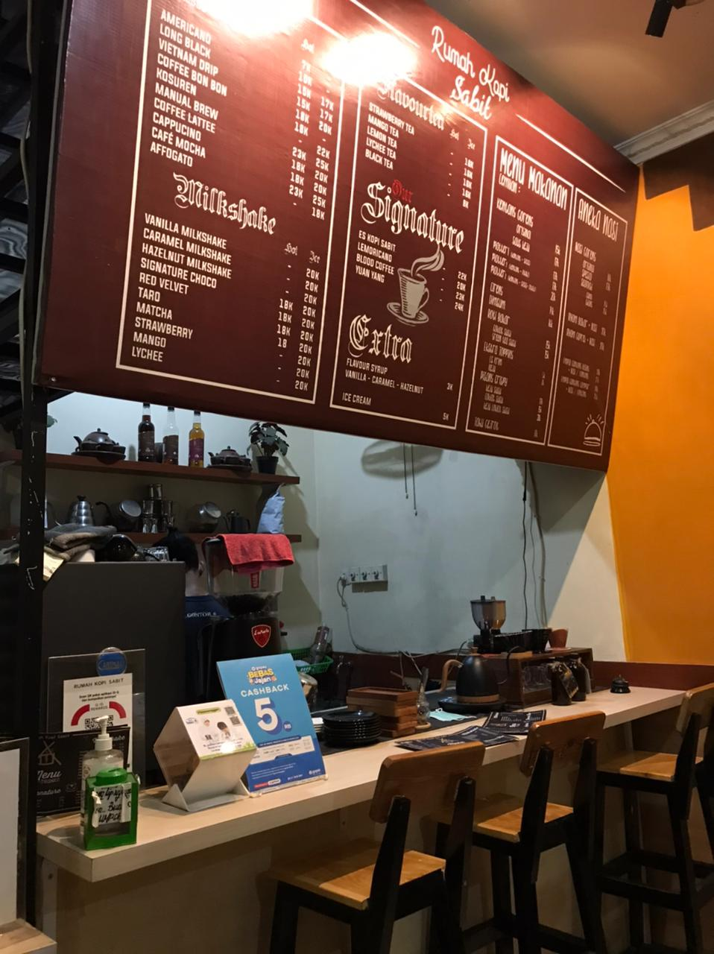

Gambar 2.2 Daftar Menu Produk Rumah Kopi Sabit

1. Kegiatan Operasional

Kegiatan operasional Rumah Kopi Sabit meliputi penjualan produk-produk makanan dan minuman cepat saji yang dapat disantap langsung di tempat maupun dibawa pulang, layanan pemesanan *catering* atau jasa boga yang dapat dipesan secara langsung maupun secara *online*. Produk yang ditawarkan terbagi menjadi beberapa kategori, mulai dari *snack* atau makanan ringan, makanan berat, minuman bersoda dan *milkshake*, segala jenis minuman teh, hingga segala jenis minuman kopi.

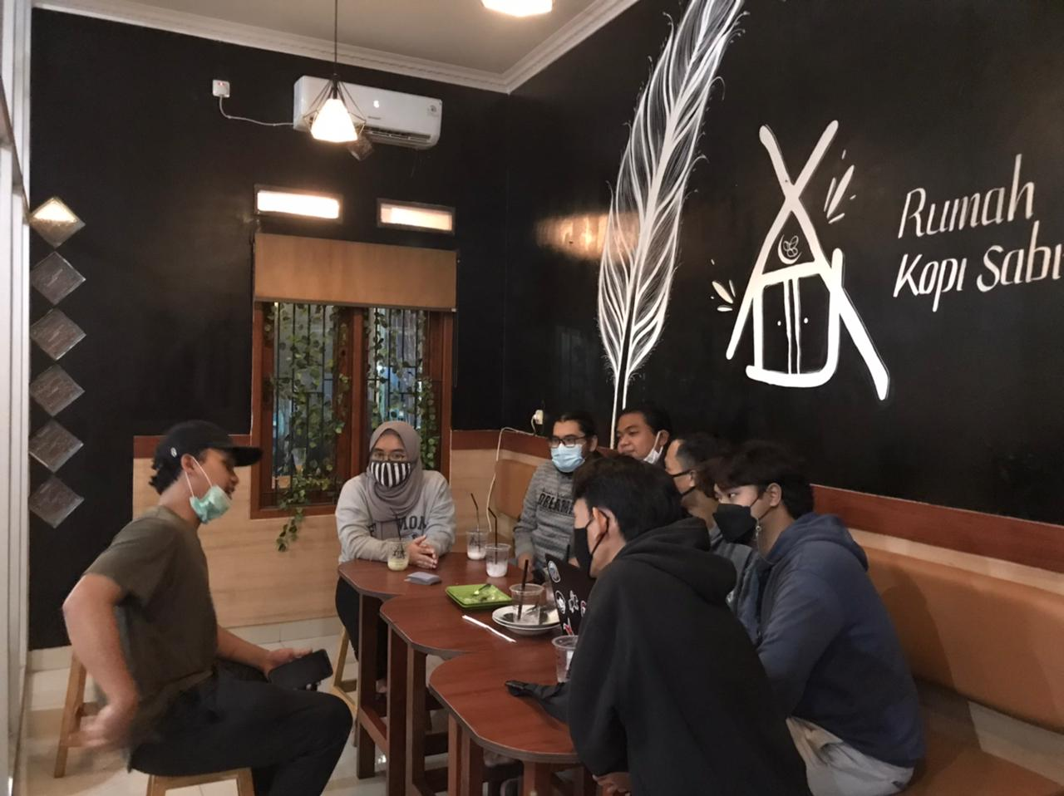

Gambar 2.3 Aktivitas di Rumah Kopi Sabit

1. Unit Produksi

Dalam proses produksi, Rumah Kopi Sabit memproduksi sendiri produknya secara langsung ketika ada pesanan masuk. Untuk bahan-bahan mentah yang digunakan dalam proses produksi seperti biji kopi, bubuk minuman, bumbu dapur, dan bahan olahan dapur lainnya Rumah Kopi Sabit menyuplai langsung dari pemasok untuk selanjutnya diolah secara mandiri.

1. Hiburan

Rumah Kopi Sabit menyediakan hiburan berupa *Live Music* saat Sabtu malam dan Minggu malam dengan menghadirkan musisi lokal. Jenis aliran musik yang dimainkan bervariasi dengan memainkan lagu-lagu ciptaan musisi ternama, mulai dari musisi lokal hingga interlokal. Dalam acara *Live Music* pengunjung juga dapat berpartisipasi secara langsung baik dengan ikut bernyanyi maupun dengan me-*request* lagu yang ingin dimainkan. Acara *Live Music* dimulai dari pukul 7 hingga pukul 11 malam.

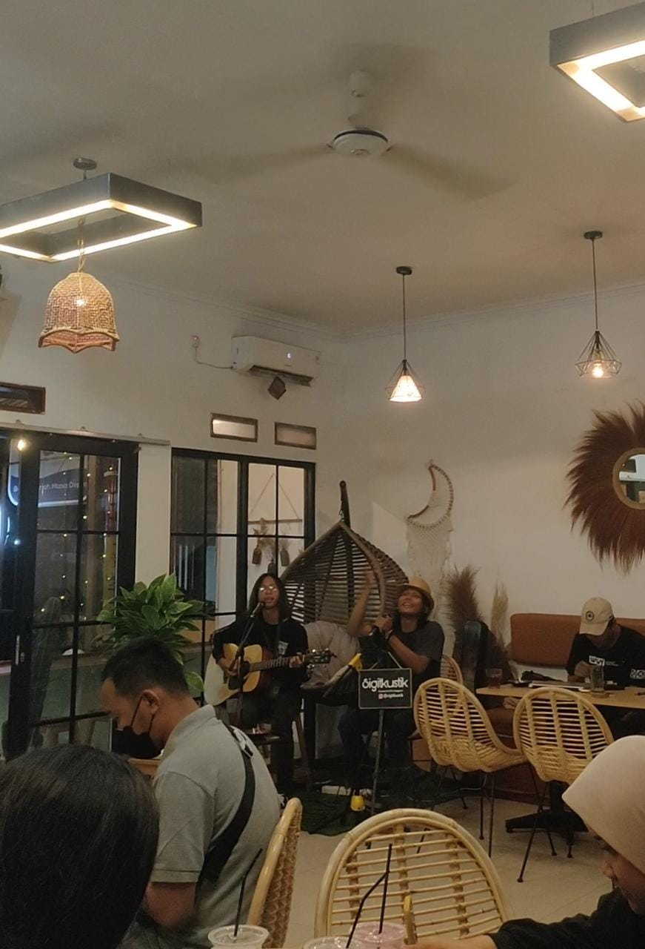

Gambar 2.4 Suasana Live Music di Rumah Kopi Sabit

BAB III  
INFRASTRUKTUR

1. Spesifikasi *Hardware*

Spesifikasi *hardware* menjelaskan mengenai rincian kebutuhan dan penggunaan perangkat komputer khususnya dalam ruang lingkup perangkat keras pada sistem yang sedang berjalan.

1. Pengertian *Hardware*

*Hardware* atau yang dalam bahasa Indonesia disebut sebagai “perangkat keras” adalah salah satu komponen di dalam infrastruktur komputer yang memiliki sifat fisik dapat dilihat dan dirasakan secara langsung oleh indera manusia. Perangkat keras memiliki peranan penting dan menjadi salah satu komponen utama di dalam sistem komputer, di mana sebagian besar proses komputasi terjadi di ruang lingkup perangkat keras. Dengan adnaya perangkat keras komputer xxxxx

1. *Hardware* Sistem Berjalan

Lorem ipsum dolor sit amet ipsum dolor sit amet ipsum dolor sit amet ipsum dolor sit amet ispsum dolor sit amet ipsum dolor sit amet ipsum dolor sit amet ipsum dolor sit amet ipsum dolor sit amet ispsum dolor sit amet ipsum dolor sit amet ipsum dolor sit amet ipsum dolor sit amet ipsum dolor sit amet ispsum dolor sit amet ipsum dolor sit amet ipsum dolor sit amet ipsum dolor sit amet ipsum dolor sit amet ispsum dolor sit amet ipsum dolor sit amet ipsum dolor sit amet ipsum dolor sit amet.

1. Spesifikasi *Software*

Spesifikasi *software* menjelaskan mengenai rincian kebutuhan dan penggunaan perangkat komputer khususnya dalam ruang lingkup perangkat lunak pada sistem yang sedang berjalan.

1. Pengertian *Software*

Lorem ipsum dolor sit amet ipsum dolor sit amet ipsum dolor sit amet ipsum dolor sit amet ispsum dolor sit amet ipsum dolor sit amet ipsum dolor sit amet ipsum dolor sit amet ipsum dolor sit amet ispsum dolor sit amet ipsum dolor sit amet ipsum dolor sit amet ipsum dolor sit amet ipsum dolor sit amet ispsum dolor sit amet ipsum dolor sit amet ipsum dolor sit amet ipsum dolor sit amet ipsum dolor sit amet ispsum dolor sit amet ipsum dolor sit amet ipsum dolor sit amet ipsum dolor sit amet.

1. *Software* Sistem Berjalan

Lorem ipsum dolor sit amet ipsum dolor sit amet ipsum dolor sit amet ipsum dolor sit amet ispsum dolor sit amet ipsum dolor sit amet ipsum dolor sit amet ipsum dolor sit amet ipsum dolor sit amet ispsum dolor sit amet ipsum dolor sit amet ipsum dolor sit amet ipsum dolor sit amet ipsum dolor sit amet ispsum dolor sit amet ipsum dolor sit amet ipsum dolor sit amet ipsum dolor sit amet ipsum dolor sit amet ispsum dolor sit amet ipsum dolor sit amet ipsum dolor sit amet ipsum dolor sit amet.